TOP 300

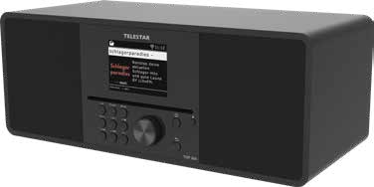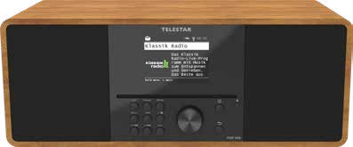 CZ Návod k obsluze

V zájmu úspory zdrojů a ochrany životního prostředí poskytujeme návod k obsluze v jiných jazycích pouze ke stažení!

CZ Naskenujte QR kód pro vícejazyčný návod ve formátu PDF.
FR Scanner le code QR pour obtenir des instructions PDF en plusieurs langues.
IT Scansionare il codice QR per ottenere istruzioni in PDF multilingue.
NL Scan de QR-code voor meertalige PDF-instructies.

- Bezpečnostní pokyny 05
- Obsah balení 05
- Přehled a připojení 06
- Instalace 12
  - Obecný návod k obsluze 12
  - Příprava dálkového ovládání 12
  - Připojení antény 12
  - Připojení napájení 13
  - Režim data a času 14
  - Časové pásmo GMT 14
  - Letní čas 15
  - Pohotovostní režim 15
  - Nastavení místního rádia 16
  - Výběr WiFi / sítě 17
- Nastavení sítě 18
  - Obecné ovládání 18
    - Tlačítko nabídky 18
    - Tlačítko zpět 19
    - Tlačítko Seznam 19
    - Tlačítko režimu 19
  - Systém 19
    - Jazyk 19
    - Datum / čas 20
    - Síť 20
    - Alarm 22
    - Časovač nahrávání 24
    - Pohotovostní režim 24
    - Časovač spánku 26
    - Podsvícení 26
    - Bluetooth 27
    - Nastavení Journaline 27
    - ASA / EWF plus 27
    - Nastavení místního rádia 28
    - Konfigurace tlačítek 28
    - Nastavení pro USA 28
    - Aktualizace softwaru 28
    - Tovární nastavení 29
    - Verze softwaru 29

- Provoz 30
  - Rádio DAB+ 30
    - Seznam stanic 30
    - Vyhledávání DAB 30
    - Ruční vyhledávání DAB 30
  - Výběr internetové rozhlasové stanice 32
  - Vyhledávání internetových rozhlasových stanic 33
  - Ukládání rozhlasových stanic 34
  - Ukládání rozhlasových stanic do seznamu oblíbených 34
  - Místní rozhlasové stanice 34
  - Změna hlasitosti 35
  - Přepínání provozního režimu 36
  - AUX IN 36
  - UPnP 37
  - Přehrávání přes USB / multimédia 37
  - EQ (ekvalizér) 38
  - Počasí 39
  - Nahrávání rozhlasových pořadů 40
  - Rádio jako přijímač Bluetooth 41
    - Navázání připojení Bluetooth 42
    - Přehrávání médií přes Bluetooth 42
    - Rádio jako vysílač Bluetooth 42
  - Přehrávání médií přes Bluetooth 43
  - Přehrávač CD 43
  - Streamovací služby 44
  - Provoz s aplikací 45
- Řešení problémů 51
- Úložiště 52
- Technické údaje 53
- Informace o shodě 55

Obecná bezpečnost
Před prvním použitím spotřebiče si přečtěte tyto pokyny a uschovejte je na bezpečném místě. Nenechávejte spotřebič bez dozoru v blízkosti dětí. Používejte jej pouze v souladu s určením.

Napájení
Používejte pouze dodaný nebo doporučený napájecí zdroj.

Provoz a prostředí
Před prvním použitím spotřebiče si přečtěte tento návod a uschovejte jej na bezpečném místě. Nenechávejte spotřebič bez dozoru v blízkosti dětí. Používejte jej pouze v souladu s určením.

Rádiová připojení a rušení
Příjem DAB+/ FM může být rušen překážkami nebo jinými elektronickými zařízeními. V případě rušení nepoužívejte rádio v blízkosti zdravotnických přístrojů.

Čištění a údržba
Před čištěním odpojte všechny kabely. Používejte suchý, měkký hadřík - nepoužívejte čisticí prostředky ani vodu. Spotřebič smí otevírat a opravovat pouze specializovaný personál.

Likvidace
Spotřebič zlikvidujte v souladu s místními předpisy pro odpadní elektrická a elektronická zařízení.

2. Obsah balení
- TELESTAR TOP 300
- Externí napájecí jednotka DC 15 V, 2,4 A
- Šroubovací teleskopická anténa
- Dálkové ovládání včetně baterie (CR 2025)
- Návod k obsluze

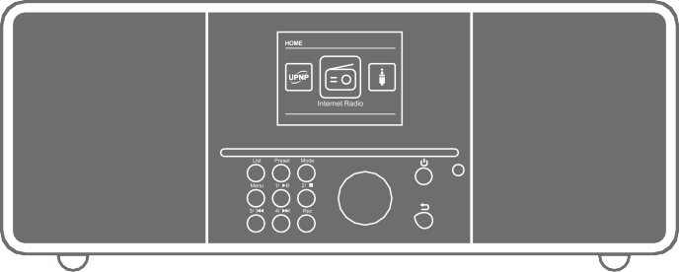


Seznam
Zobrazí seznam naposledy zvolených rozhlasových stanic.

Předvolba stanice 1 / Přehrát / Pozastavit
Přepne na 1. předvolbu stanice v režimu rádia. Spustí nebo pozastaví přehrávání v režimu USB/Media/UPnP/Bluetooth.

MENU - Nabídka
Otevře nabídku zařízení.

Předvolba stanice 4 / Další skladba
Přepne na předvolbu 4. stanice v režimu rádia. Toto tlačítko slouží k výběru další skladby nebo k přetáčení v režimu USB/media/UPnP.

Předvolba stanice 3 / Předchozí stopa
Přepíná na 3. předvolbu stanice v režimu rádia. Toto tlačítko slouží k výběru předchozí skladby nebo k přetáčení v režimu USB/media/UPnP/.

Předvolba
Zobrazí seznam oblíbených stanic.

REC / Nahrávání
Spustí nahrávání aktuálního rozhlasového programu na připojené paměťové zařízení USB.

Předvolba stanice 2 / STOP
Přepne na 2. předvolbu stanice v režimu rádia. Zastaví přehrávání v režimu USB/Media/UPnP.

Otočný ovladač Zvýšení hlasitosti / Snížení hlasitosti / OK
Otočením nahoru a dolů nastavíte hlasitost. Stisknutím tlačítka vyberte funkci OK.

Zpět
Stisknutím tohoto tlačítka se vrátíte o krok zpět v nabídce.

Tlačítko zapnutí/vypnutí
Krátkým stisknutím tohoto tlačítka přístroj zapnete nebo přepnete do pohotovostního režimu.

Režim
Přepíná mezi různými provozními režimy rádia (internetové rádio, místní rádio, FM, DAB+, UPnP, AUX, multimédia, Bluetooth, přehrávač CD, cloud music).

Vysunutí
Toto tlačítko slouží k vysunutí disku CD z jednotky CD.

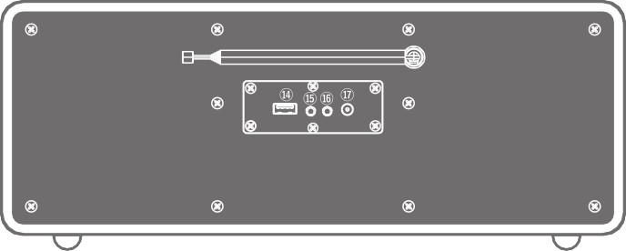

Připojení USB
Zde můžete připojit zařízení k datovému nosiči USB, jako je pevný disk USB nebo paměťová karta USB, a přehrávat z něj hudební soubory.

Připojení sluchátek
Zde můžete připojit sluchátka a poslouchat hudbu přehrávanou v rádiu prostřednictvím sluchátek. Pokud jsou připojena sluchátka, přehrávání hudby přes reproduktory zařízení se přeruší.

VSTUP AUX INPUT
Zde připojte externí zdroj zvuku, např. přehrávač MP3, chytrý telefon nebo tablet pomocí kabelu s konektorem AUX 3,5 mm.

Připojení síťového adaptéru
Zde připojte zařízení pomocí síťového adaptéru (je součástí dodávky).

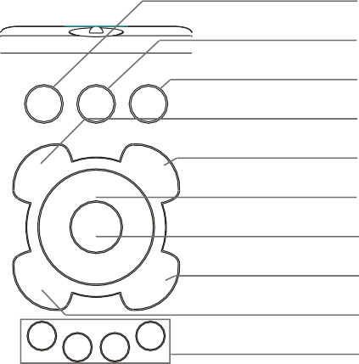Rádio lze ovládat buď pomocí tlačítek na zařízení, nebo pomocí dálkového ovládání. Dálkové ovládání je pohodlnější a jednodušší způsob ovládání zařízení.

- Tlačítko pohotovostního režimu Stisknutím tohoto tlačítka zařízení zapnete nebo přepnete do pohotovostního režimu.
- Režim Přepíná mezi různými režimy. Tomuto tlačítku lze naprogramovat jinou funkci (viz "8.16 Změna funkce tlačítka MODE" na straně 55).
- Ztlumení zvuku Ztlumí zařízení.
- EQ - funkce ekvalizéru Toto tlačítko slouží k aktivaci funkce ekvalizéru a ke změně jednotlivých nastavení zvuku.
- Zpět Toto tlačítko slouží k návratu o jeden krok zpět v nabídce.
- Navigace nahoru/dolů - doprava/doleva / Hlasitost VOL+ -.
Pomocí těchto tlačítek se můžete pohybovat v nabídce.
Pomocí tlačítek snižte nebo zvyšte hlasitost.
- ENTER/OK Pomocí tohoto tlačítka potvrdíte zadání nebo výběr.
- LIST/seznam programů Pomocí tohoto tlačítka zobrazíte seznam rozhlasových programů.
- FAV+ Pomocí tohoto tlačítka přidáte vybranou rozhlasovou stanici do seznamu oblíbených.

Ovládání a výběr hudební skladby přes USB, UPnP, média
Výběr předchozí skladby / rychlé přetáčení
Zastavení přehrávání
Spuštění nebo pozastavení přehrávání
Výběr další skladby / rychlý posun vpřed
- INFO Zobrazí informace o aktuálním rozhlasovém programu.
- Menu Pomocí tohoto tlačítka zobrazíte nabídku zařízení.
- Rec Spustí nahrávání aktuálního rozhlasového programu na připojené paměťové zařízení USB. Stisknutím a podržením tlačítka déle než 2 sekundy aktivujete nabídku časovače pro nahrávání rozhlasového programu. / V režimu přehrávání CD slouží toto tlačítko také jako funkce vysunutí.
- Číselná tlačítka Pro přímé zadávání čísel.
- VOL+ / VOL - Tato tlačítka slouží ke zvýšení nebo snížení hlasitosti.
- SLEEP Stisknutím tohoto tlačítka nastavíte časovač spánku. Po uplynutí nastavené doby se rádio přepne do pohotovostního režimu.

Obecné pokyny k obsluze
    - Přístroj zapněte nebo vypněte pomocí tlačítka pohotovostního režimu na přístroji nebo na dálkovém ovladači.
    - Hlasitost můžete zvýšit pomocí tlačítka VOL+ na dálkovém ovladači nebo otáčením knoflíku na zařízení.
    - Hlasitost můžete snížit pomocí tlačítka VOL- na dálkovém ovladači nebo otáčením knoflíku na zařízení.
    - K výběru položek nabídky můžete použít tlačítka ▲▼◀▶ nebo otočný knoflík.
    - Výběr potvrďte tlačítkem OK na dálkovém ovladači nebo otočením knoflíku na zařízení.

Příprava dálkového ovladače
    - Odstraňte přepravní zámek baterií na dálkovém ovladači. To provedete tak, že vytáhnete plastový výstupek na krytu baterie dálkového ovladače. Tím se vytvoří kontakt s baterií.
    - Chcete-li vyměnit baterii dálkového ovladače, otevřete přihrádku na baterie na zadní straně dálkového ovladače.
    - Vytáhněte přihrádku na baterie z dálkového ovladače. Vyjměte baterii a vložte novou baterii stejného typu.

Dbejte na správnou polaritu baterie! Vraťte přihrádku na baterie zpět.
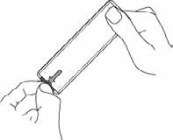
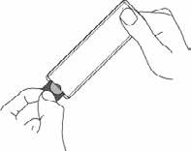

Připojení antény
Našroubujte dodanou anténu do anténní přípojky na zadní straně zařízení.

Připojení napájení
Připojte dodaný síťový adaptér k příslušnému konektoru na zadní straně zařízení. Nyní zapojte síťový adaptér do
230 V zásuvky.
Zapněte rádio tlačítkem pohotovostního režimu na dálkovém ovladači nebo na zařízení. Zařízení se zapne.

Pomocí tlačítek▲▼ na dálkovém ovladači vyberte jazyk nabídky. Tlačítkem OK na dálkovém ovladači potvrďte zvolený jazyk nabídky.
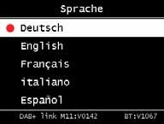

Datum a čas Režim
Zde vyberte, jak má rádio synchronizovat čas. Použijte tlačítko
▲▼ Tlačítka na dálkovém ovladači pro výběr. Výběr potvrďte tlačítkem OK na dálkovém ovladači nebo stisknutím tlačítka na přístroji.
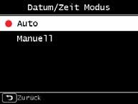
Přístroj je z výroby nastaven tak, že se čas nastavuje automaticky. Pokud je zařízení připojeno k internetu prostřednictvím sítě, čas a datum se synchronizují automaticky. Čas proto nemusíte nastavovat ručně. Tato nastavení můžete kdykoli změnit v hlavní nabídce v části Systém.

GMT Časové pásmo
Zde vyberte své časové pásmo. Pro Německo a většinu evropských zemí vyberte GMT + 1:00.
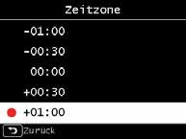

Letní čas
Zde zapněte letní čas, pokud je právě v platnosti. Pro výběr použijte tlačítka▲▼ na dálkovém ovladači. Potvrďte tlačítkem OK na dálkovém ovladači nebo stiskněte tlačítko na zařízení.
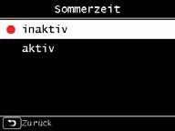

Pohotovostní režim
Zde určete, zda se má čas zobrazovat, když je rádio v pohotovostním režimu.
Pohotovostní režim.
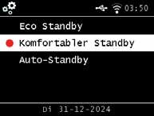
Výběr proveďte pomocí tlačítek▲▼ na dálkovém ovladači. Výběr potvrďte tlačítkem OK na dálkovém ovladači nebo stisknutím tlačítka na spotřebiči.

Pokud je zvolen komfortní pohotovostní režim (pohotovostní režim s hodinami), spotřeba energie spotřebiče se mírně zvýší. Upozorňujeme, že v pohotovostním režimu ECO je deaktivována funkce budíku, protože se neaktualizuje čas.

Nastavení místního rádia
Pro přístup k internetovému rozhlasovému vysílání místních stanic vyberte svůj kontinent a poté svou zemi.
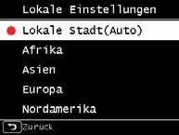
K výběru použijte tlačítka▲▼ na dálkovém ovladači. Volbu potvrďte tlačítkem OK na dálkovém ovladači nebo stisknutím tlačítka na zařízení.
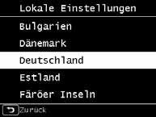

Výběr sítě WiFi /
V dalším kroku se zobrazí všechny dostupné sítě WiFi, které jsou v dosahu zařízení. Vyberte síť, ke které se chcete připojit, a potvrďte ji tlačítkem OK. Zadejte heslo WIFI.

Pomocí tlačítek▲▼ na dálkovém ovladači nebo otočného ovladače na zařízení vyberte znak a pomocí tlačítka ► se posuňte vpřed. Potvrďte stisknutím tlačítka OK.
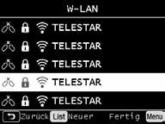
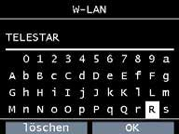

Upozorňujeme, že registrace směrovače může nějakou dobu trvat.

Obecná obsluha

Tlačítko Menu
Stiskněte a podržte tlačítko nabídky na zařízení nebo na dálkovém ovladači. Tím se vždy vrátíte do hlavní nabídky bez ohledu na aktuální nastavení zařízení.

Procházejte hlavní nabídkou pomocí tlačítek ◄► nebo otočného ovladače na zařízení. Hlavní nabídku lze rozdělit na následující dílčí položky:

  InternetRádio |   Místní rádio | 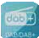  Rádio DAB |   FM rádio
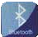  Rádio Bluetooth |   UPnP |   AUX |   Multimédia
  Ekvalizér |   systém |   Počasí
Jednotlivé položky v nabídce můžete vybírat pomocí tlačítek ◄► nebo otočného knoflíku.

Výběr potvrďte tlačítkem OK na dálkovém ovladači nebo otočným knoflíkem na zařízení.

Tlačítko Back-
Stisknutím tlačítka "Zpět" se vrátíte o jeden krok zpět.

Tlačítko Seznam
Pokud v režimu rádia stisknete tlačítko "Seznam", zobrazí se přehled dříve poslouchaných rozhlasových stanic.

Tlačítko Režim
Pomocí tlačítka Mode můžete přepínat mezi různými provozními režimy přístroje.

Systém
Stiskněte tlačítko Menu na dálkovém ovladači nebo na zařízení a pomocí tlačítek ◄► vyberte v nabídce položku Systém.
Výběr potvrďte stisknutím tlačítka OK na dálkovém ovladači nebo tlačítka na zařízení. V této části nabídky můžete měnit jednotlivá nastavení zařízení.
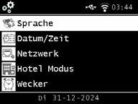

Jazyk
Pomocí tlačítek ◄► na dálkovém ovladači vyberte jazyk nabídky. Pomocí tlačítka OK na dálkovém ovladači potvrďte požadovanou nabídku.

Datum / Čas
Výběr proveďte pomocí tlačítek ◄► na dálkovém ovladači. Výběr potvrďte tlačítkem OK na dálkovém ovladači nebo stisknutím tlačítka na spotřebiči.
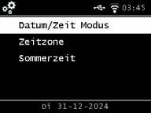
Přístroj je z výroby nastaven tak, že se čas nastaví automaticky. Pokud je přístroj připojen k internetu prostřednictvím sítě, čas a datum se synchronizují automaticky. Čas proto nemusíte nastavovat ručně. Zde vyberte, jak má rádio synchronizovat čas.

Síť
Aby zařízení fungovalo jako internetové rádio, musí být připojeno k síti s přístupem k internetu.
Pokud jste tak neučinili již během počátečního nastavení, můžete síťové připojení nastavit v této položce nabídky.

Stiskněte tlačítko MENU na dálkovém ovladači nebo na zařízení a pomocí tlačítek ◄► na dálkovém ovladači nebo na zařízení a v nabídce vyberte položku Systém pomocí tlačítek na dálkovém ovladači nebo otočného ovladače na zařízení.
Výběr potvrďte tlačítkem OK na dálkovém ovladači nebo otočným knoflíkem na zařízení.
Pomocí tlačítek▲▼ na dálkovém ovladači vyberte v nabídce položku Síť.
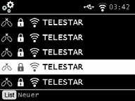
Výběr potvrďte tlačítkem OK na dálkovém ovladači nebo otočným knoflíkem na zařízení.
Pomocí tlačítek▲▼ na dálkovém ovladači vyberte síť, ke které se chcete připojit, a potvrďte ji tlačítkem OK.
Zadejte heslo WiFi. Pomocí tlačítek▲▼ na dálkovém ovladači nebo otočného knoflíku na zařízení vyberte znak a poté stiskněte tlačítko ► pro posun vpřed. Potvrďte stisknutím tlačítka OK.
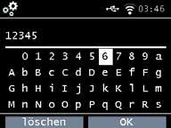
Upozorňujeme, že registrace směrovače může nějakou dobu trvat.

Alarm
Zařízení lze používat jako radiobudík.
V této položce nabídky můžete nastavit až 5 časů budíku. Chcete-li nastavit budík, postupujte následujícím způsobem:

      - Stiskněte tlačítko MENU na dálkovém ovladači nebo na zařízení a pomocí tlačítek ◄► na dálkovém ovladači nebo otočného ovladače na zařízení vyberte v nabídce možnost Systém.
      - Pomocí tlačítek▲▼ na dálkovém ovladači nebo otočného ovladače na zařízení vyberte v nabídce položku Alarm a potvrďte ji tlačítkem OK na dálkovém ovladači nebo otočným ovladačem na zařízení.
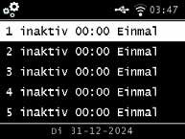

Vyberte jeden z 5 dostupných alarmů a potvrďte jej stisknutím tlačítka na zařízení nebo tlačítka OK na dálkovém ovladači.
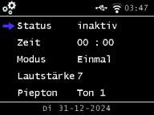
Budík aktivujte prostřednictvím stavového řádku.

V dalším řádku nastavte čas budíku. K tomu použijte numerickou klávesnici na dálkovém ovladači nebo otočný ovladač na přístroji. Zadané údaje je třeba potvrdit tlačítkem OK.

V řádku Režim nastavte intervaly opakování. Můžete rozhodnout, zda se má budík aktivovat jednou, denně, ve všední dny nebo pouze o víkendu v nastaveném čase.

V dalším řádku nastavte hlasitost budíku.

V řádku Sound (Zvuk) můžete vybrat zvuk nebo přehrávanou rozhlasovou stanici DAB+, internetovou nebo FM.

Upozorňujeme, že pokud zvolíte možnost rozhlasové stanice, musí být pro zvolený režim příjmu uložena alespoň jedna oblíbená stanice.

Chcete-li alarm zastavit, stiskněte tlačítko ON/OFF na dálkovém ovladači nebo na zařízení. Chcete-li aktivovat funkci odložení buzení, stiskněte libovolné tlačítko na zařízení (kromě tlačítka pohotovostního režimu). Tím se budík přeruší na 5 minut. Po 5 minutách se budík znovu aktivuje. Chcete-li budík deaktivovat do dalšího dne, stiskněte tlačítko ON/OFF na zařízení.

Nahrávání - Časovač
V této nabídce můžete upravit nastavený časovač nahrávání.

Pohotovostní režim
Pomocí této funkce můžete nastavit displej v pohotovostním režimu. Pomocí tlačítek▲▼ na dálkovém ovladači nebo otočného knoflíku na přístroji zvolte režim
tlačítky na dálkovém ovladači nebo otočným knoflíkem na zařízení vyberte v nabídce možnost Pohotovostní režim a potvrďte stisknutím tlačítka OK na dálkovém ovladači nebo otočného knoflíku na zařízení.
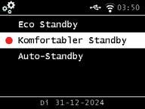

Vyberte požadovanou funkci a potvrďte stisknutím tlačítka na nebo tlačítka OK na dálkovém ovladači.

Pohotovostní režim Eco
V tomto režimu spotřebovává spotřebič v pohotovostním režimu velmi málo energie. V tomto pohotovostním režimu se nezobrazuje čas.

Aplikace Soundmate není schopna v pohotovostním režimu eco přístroj probudit.

Pohodlný pohotovostní režim
V tomto režimu se po vypnutí přístroje tlačítkem pohotovostního režimu zobrazí čas v pohotovostním režimu. Tím se mírně zvýší spotřeba energie. Úsporný pohotovostní režim se aktivuje stisknutím a podržením pohotovostního tlačítka.

Automatický pohotovostní režim
V tomto režimu se zařízení po určité době automaticky přepne do pohotovostního režimu, pokud během této doby není provedena žádná operace.

Spánek- Časovač
Pomocí funkce časovače spánku můžete rádio automaticky přepnout do pohotovostního režimu. Zde můžete nastavit dobu, po kterou se zařízení automaticky vypne. Pomocí tlačítek▲▼ na dálkovém ovladači nebo otočného ovladače na zařízení vyberte položku nabídky Časovač spánku a potvrďte stisknutím tlačítka OK na dálkovém ovladači nebo otočného ovladače na zařízení.
Výběrem možnosti OFF tuto funkci deaktivujte nebo zvolte přednastavený čas v rozmezí 10 až 120 minut.
Zadání potvrďte stisknutím tlačítka OK na dálkovém ovladači nebo otočným knoflíkem na přístroji.
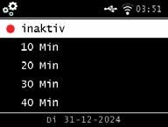

Podsvícení
Pomocí této funkce můžete nastavit jas displeje.
Pomocí tlačítek▲▼ na dálkovém ovladači nebo otočného ovladače na zařízení vyberte v nabídce Systém možnost Podsvícení a potvrďte stisknutím tlačítka OK na dálkovém ovladači nebo otočného ovladače na zařízení.
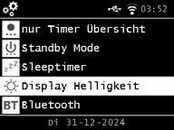
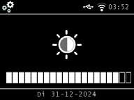
Podsvícení můžete nastavit pro provozní i pohotovostní režim.
Použijte tlačítka ◄► nebo otočný knoflík na přístroji a potvrďte stisknutím tlačítka OK.

Bluetooth
Pomocí tohoto nastavení můžete nakonfigurovat režim připojení Bluetooth a určit dostupná přijímací zařízení Bluetooth, abyste mohli rádio používat jako mediální server pro přenosové funkce.

Nastavení Journaline
Toto nastavení umožňuje určit textové informace Journaline pro příjem DAB+. Přepínač můžete nastavit do polohy ON nebo OFF, čímž aktivujete nebo deaktivujete textové informace Journaline pro příjem DAB+.
Můžete také nastavit, aby se informace zobrazovaly buď ručně, nebo automaticky, pokud jsou k dispozici, a to prostřednictvím druhého přepínače označeného jako "Open automatically" (Otevřít automaticky).

ASA / EWF plus
ASA (Automatic Safety Alert) / EWF plus varuje veřejnost v případě katastrof, jako jsou povodně, bouře nebo chemické havárie, prostřednictvím digitálního rozhlasu. V případě nouze přeruší program, aktivuje zařízení v pohotovostním režimu a na displeji zobrazí varovné zprávy s pokyny. Funkce je v současné době ve zkušebním provozu.

Stiskněte tlačítko MENU na dálkovém ovladači nebo na přístroji. Přepněte na systém
> ASA / EWFplus a poté stiskněte tlačítko OK na dálkovém ovladači nebo otočný knoflík na přístroji pro potvrzení.

Nastavení: V případě, že se jedná o zařízení, které je v provozu, je třeba provést nastavení:

      - Zapnutí/vypnutí: Aktivace nebo deaktivace funkce.
      - Poloha: Nastavte polohu, abyste obdrželi správný alarm. Buď zadejte kód EWS, pokud je znám, nebo zadejte souřadnice ručně (jsou automaticky převedeny na kód polohy, např. je lze vyvolat prostřednictvím https://openstreetmap.org).
      - Hlasitost: Nastavte hlasitost výstražného hlášení.
      - Monitorování v pohotovostním režimu: Aktivuje nebo deaktivuje monitorování signálu v pohotovostním režimu.

Nastavení místního rádia
Pomocí tohoto nastavení můžete definovat oblast, ve které se nacházíte. Při tomto nastavení rádio vybírá místní rozhlasové stanice ve vašem regionu pomocí funkce místního rádia.
Pomocí tlačítek▲▼ na dálkovém ovladači nebo otočného knoflíku na zařízení vyberte nastavení Umístění v nabídce Systém a poté stiskněte tlačítko OK na dálkovém ovladači nebo otočný knoflík na zařízení pro potvrzení. Poté vyberte svůj kontinent a následně svou zemi.

Konfigurace klávesnice
Toto nastavení umožňuje nakonfigurovat multifunkční tlačítko "MODE" pro různé možné rychlé
možných rychlých funkcí.

Nastavení USB
Pomocí tohoto nastavení můžete určit, jak má zařízení reagovat při vložení paměťového zařízení USB. Může buď přímo spustit funkci přehrávače médií a přehrávat hudbu ze zařízení USB, nebo může zůstat neaktivní, když je vložen disk USB.

Software- Update
Pomocí rozhraní USB můžete aktualizovat provozní software zařízení, který je v případě potřeby k dispozici na adrese www.telestar.de. Software poskytnutý na webových stránkách je třeba rozbalit. Rozbalený soubor se poté přenese na vhodné paměťové médium a připojí se k zařízení přes port USB.
Postup aktualizace softwaru naleznete v informacích o stažení softwaru.
Alternativně lze aktualizaci provést také prostřednictvím síťového připojení. V takovém případě vyberte možnost "Přes síť".

Tovární nastavení
V této části nabídky můžete obnovit tovární nastavení zařízení. Zařízení se poté restartuje s továrním nastavením.
Pomocí tlačítek▲▼ na dálkovém ovladači nebo otočného ovladače na zařízení vyberte v nabídce Systém možnost Tovární nastavení a potvrďte stisknutím tlačítka OK na dálkovém ovladači nebo otočného ovladače na zařízení.
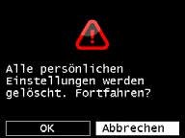
Pokud chcete obnovit tovární nastavení, potvrďte tlačítkem OK. Pokud chcete tuto akci zrušit, vyberte možnost Zrušit.
Pokud aktivujete tovární nastavení, zařízení se vrátí k nastavení, které mělo v době dodání. Všechny uložené kanály a seznamy oblíbených položek budou ztraceny.

Verze
Tato část nabídky poskytuje informace o verzi firmwaru aktuálně nainstalovaného v zařízení.
Pomocí tlačítek▲▼ na dálkovém ovladači nebo otočného knoflíku na zařízení vyberte nastavení Version (Verze) v nabídce System (Systém) a poté stiskněte tlačítko OK na dálkovém ovladači nebo otočný knoflík na zařízení pro potvrzení.

Rádio DAB+
V tomto režimu rádia můžete přijímat digitálně vysílané rozhlasové stanice. Stisknutím tlačítka MENU na dálkovém ovladači nebo pomocí tlačítek na zařízení ◀▶ vyberte položku nabídky DAB/DAB+.
Výběr potvrdíte stisknutím tlačítka OK na dálkovém ovladači nebo otočného knoflíku na zařízení.

Seznam stanic
Stisknutím tlačítka "Seznam" zobrazíte seznam stanic DAB dané stanice. Nyní můžete pomocí tohoto seznamu stanic vybrat požadovanou stanici.
Upozorňujeme, že seznam stanic DAB je k dispozici pouze v případě, že předtím bylo úspěšně provedeno vyhledávání stanic DAB.

DAB- Vyhledávání
Chcete-li provést automatické vyhledávání stanic v režimu DAB, stiskněte v případě potřeby několikrát tlačítko Zpět.
Pokud rádio dosud nemá uloženy žádné programy v režimu DAB, vyhledávání se spustí automaticky, jakmile se rádio přepne do režimu příjmu DAB.
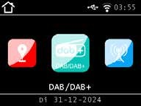

Přepněte na řádek automatického vyhledávání stanic a potvrďte stisknutím tlačítka Enter/OK na dálkovém ovladači nebo otočným knoflíkem na přístroji.
Rádio nyní automaticky vyhledá všechny přijímané digitální rozhlasové stanice a uloží je do seznamu stanic.
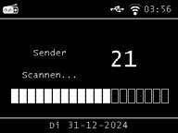
Číslo na pravé straně označuje počet nalezených rozhlasových stanic. Po úspěšném vyhledání začne rádio přehrávat první nalezenou stanici.

Ruční vyhledávání DAB na
Stanice DAB můžete vyhledávat také ručně. K tomu musíte znát vysílací frekvenci. V této části nabídky vyberte požadovanou frekvenci stanice a potvrďte stisknutím tlačítka OK.

Výběr stanice internetového rádia

Pomocí tlačítek ◄► vyberte v hlavní nabídce internetové rádio a potvrďte tlačítkem OK na dálkovém ovladači nebo tlačítkem OK na přístroji.
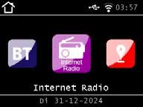
Jakmile přepnete do režimu internetového rádia, zobrazí se přehled.
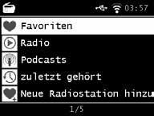
Zde jsou k dispozici různé seznamy.

Seznam oblíbených položek
V tomto seznamu se zobrazují všechny individuálně uložené rozhlasové stanice. Postup uložení rozhlasové stanice naleznete také v kapitole "8.2 Výběr internetové rozhlasové stanice" na straně 44.

Rádio
Zde jsou k dispozici různé seznamy rozhlasových programů.

Podcasty
Zde si můžete vybrat z nabídky rozhlasových podcastů.

Historie
Tento seznam zobrazuje posledních 40 vybraných rozhlasových stanic.

Vyhledávání
Pomocí této funkce můžete vyhledat konkrétní rozhlasovou stanici.

Vyhledávání internetových rozhlasových stanic

Vyberte řádek Hledat a potvrďte stisknutím tlačítka OK na zařízení.
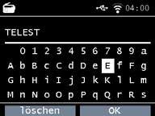
Pomocí klávesnice dálkového ovládání zadejte do vyhledávacího pole název rozhlasové stanice.
K tomu použijte tlačítka ▲▼◀▶ . Zadání potvrďte stisknutím tlačítka OK. Rádio nyní vyhledá všechny stanice, které odpovídají tomuto zadání.
Pomocí tlačítek vyberte stanici a potvrďte ji stisknutím tlačítka na přístroji.

Ukládání rozhlasových stanic
Na jedno tlačítko předvolby můžete uložit až 4 rozhlasové stanice. Vyberte rozhlasovou stanici, kterou chcete uložit, a stiskněte a podržte tlačítko předvolby stanice na zařízení, na kterém chcete rozhlasovou stanici uložit, po dobu přibližně 3 sekund. Rozhlasová stanice se uloží. Nyní můžete k rozhlasové stanici přistupovat pomocí tohoto tlačítka.

Ukládání rozhlasových stanic do seznamu oblíbených stanic
Rozhlasové stanice lze uložit do seznamu oblíbených stanic, který můžete rychle vyvolat pomocí tlačítka oblíbených stanic na dálkovém ovladači. Do tohoto seznamu můžete uložit až 10 rozhlasových stanic.
Vyberte rozhlasovou stanici, kterou chcete přidat do seznamu oblíbených. Stiskněte tlačítko FAV+ na dálkovém ovladači.
Nyní vyberte číslo paměťového místa, kam chcete rozhlasovou stanici uložit.
Stiskněte a podržte tlačítko FAV+ na dálkovém ovladači po dobu přibližně 2 sekund. Rozhlasová stanice se uloží do vybraného paměťového místa.

Místní rozhlasové stanice
Pro usnadnění vyhledávání stanic ve vašem regionu v režimu internetového rádia můžete v nabídce zařízení vyhledat konkrétní rozhlasové stanice z vašeho regionu.
Pomocí tlačítek ◄►na dálkovém ovladači nebo otočného ovladače na zařízení vyberte možnost Místní rádio.
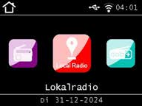

V této části nabídky můžete seřadit výběr různých internetových rozhlasových stanic podle regionu země, abyste je mohli snadněji vyhledat. Pomocí tlačítek zde můžete vybrat požadovaný seznam programů.
Zde můžete pomocí tlačítek▲▼ vybrat požadovaný seznam programů.
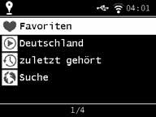
Zadání potvrďte tlačítkem OK.

Změna hlasitosti
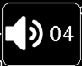
Hlasitost upravte pomocí tlačítek VOL+/VOL- na dálkovém ovladači nebo otočným ovladačem na zařízení.
Chcete-li rádio ztlumit, stiskněte tlačítko Mute na dálkovém ovladači.

Přepínání provozního režimu
Stisknutím tlačítka MODE na dálkovém ovladači přepínáte mezi provozními režimy AUX, UPnP, místní rádio, rádio DAB+, FM rádio, cloud music, přehrávač CD, UPnP, AUX IN, multimédia, internetové rádio a Bluetooth.

AUX IN
K rádiu můžete připojit externí hudební přehrávač, např. přehrávač MP3. Za tímto účelem připojte externí zařízení k zadní straně rádia pomocí vhodného kabelu.
k zadní straně rádia pomocí vhodného kabelu a zařízení zapněte. Stiskněte tlačítko MENU na dálkovém ovladači nebo na zařízení a pomocí tlačítek na dálkovém ovladači nebo otočného ovladače na zařízení vyberte v nabídce položku AUX.
Potvrzení provedete stisknutím tlačítka OK na dálkovém ovladači nebo na otočném knoflíku na zařízení.
Alternativně můžete přepnout do režimu AUX také opakovaným stisknutím tlačítka MODE na zařízení, dokud se režim AUX neaktivuje.
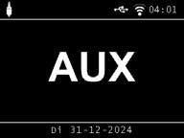
Nyní můžete přehrávat hudbu z externího zařízení. Výstup (přeskočení skladby, zpět, zastavení, přehrávání) se ovládá prostřednictvím připojeného zařízení. Hlasitost lze nastavit pomocí tlačítek VOL+ / VOL- nebo ovládacího knoflíku na rádiu nebo prostřednictvím externího zařízení.
Upozorňujeme, že externí zařízení je nutné připojit vhodným kabelem.
Rádio je vybaveno vstupem AUX-IN vhodným pro 3,5mm stereofonní zásuvku.

UPnP
Pokud jste rádio připojili k bezdrátové síti, můžete jej používat také jako přehrávač médií a přehrávat hudební soubory z připojených zařízení v síti, jako jsou počítače nebo chytré telefony, prostřednictvím protokolu UPnP.
Rádio můžete použít také jako přehrávač médií a přehrávat hudební soubory ze zařízení připojených k síti, jako jsou počítače nebo chytré telefony prostřednictvím protokolu UPnP. K tomu musí být zařízení připojena ke stejné domácí síti a příslušný mediální obsah musí být autorizován pro sdílení v síti. Sdílejte příslušný mediální obsah v této síti.
Při výběru UPnP postupujte následujícím způsobem:

Stiskněte tlačítko MENU na dálkovém ovladači nebo na zařízení a vyberte UPnP pomocí tlačítek ◄► na dálkovém ovladači nebo kolečka na zařízení. Potvrďte stisknutím tlačítka OK na dálkovém ovladači nebo na ovládacím kolečku zařízení.
ovládacího knoflíku na zařízení. Vyberte skladbu, kterou chcete přehrát, a potvrďte ji stisknutím ovládacího knoflíku na zařízení.
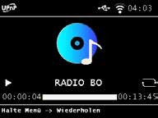

Přehrávání přes USB / Multimedia
Hudební soubory MP3 můžete přehrávat z paměťového zařízení USB.
Za tímto účelem připojte disk USB s hudebními soubory k portu USB na zadní straně.
Stiskněte tlačítko MENU na dálkovém ovladači nebo na zařízení a pomocí tlačítek ◄► na dálkovém ovladači nebo na zařízení vyberte možnost Multimédia.
Potvrďte stisknutím tlačítka OK na dálkovém ovladači nebo otočného ovladače na zařízení.

Vyberte skladbu, kterou chcete přehrát, a potvrďte ji stisknutím otočného ovladače na zařízení.
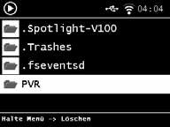

EQ (ekvalizér)
V této oblasti můžete vybrat konkrétní nastavení zvuku. Kromě různých zvukových předvoleb.
Pomocí tlačítek ◄► na dálkovém ovladači nebo otočného knoflíku na zařízení vyberte v hlavní nabídce možnost Equaliser (Ekvalizér) a potvrďte stisknutím tlačítka OK na dálkovém ovladači nebo otočného knoflíku na zařízení.
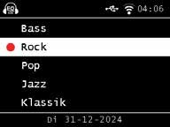
V rámci pokročilého nastavení ekvalizéru můžete nastavit různé frekvenční rozsahy
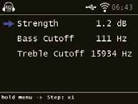
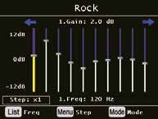

Počasí
Zařízení může zobrazovat aktuální informace o počasí pro vaši polohu. Chcete-li zobrazit informace o počasí, vyberte v hlavní nabídce rádia možnost Počasí a potvrďte stisknutím tlačítka OK.
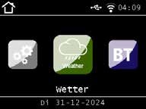
Tlačítkem MENU můžete změnit umístění zprávy o počasí. Zadejte název města, pro které chcete získat nejnovější informace o počasí.

Pokud je zařízení připojeno k internetu, můžete si informace o počasí zobrazit na displeji zařízení.

Vezměte prosím na vědomí, že v případě, kdy je počasí v provozu, je možné jej změnit:
Pro předpověď počasí přistupuje zařízení k internetovému serveru, na kterém jsou uloženy údaje o počasí. Proto se zobrazené údaje o počasí mohou lišit od skutečných údajů o počasí ve vaší lokalitě.

Nahrávání rozhlasových programů
Pomocí přístroje můžete nahrávat rozhlasové programy v pásmu FM, DAB+ a internetové rozhlasové programy na připojený datový nosič USB.

Rádio vytvoří na připojeném datovém nosiči USB složku, do které se uloží všechny nahrávky. Složka se jmenuje PVR.

Soubory se ukládají ve zvukovém formátu vysílaném rozhlasovou stanicí. Pokud jste k rádiu připojili datový nosič USB, můžete program nahrávat i během přehrávání.

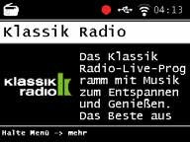Během přehrávání pořadu stiskněte tlačítko nahrávání (Rec) na přístroji nebo na dálkovém ovladači. Na displeji se zobrazí červený symbol nahrávání.

Chcete-li nahrávání zastavit, stiskněte tlačítko Stop a výzvu potvrďte tlačítkem OK.
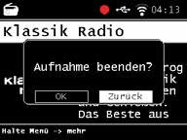

Upozorňujeme, že nahrané soubory lze přehrávat pouze pomocí tohoto zařízení!

Podobně jako u videorekordéru nebo DVD rekordéru můžete i u rádia pořizovat časově řízené nahrávky, např. pro nahrávání rozhlasových pořadů v době, kdy nejste doma. Za tímto účelem stiskněte a podržte tlačítko nahrávání na přístroji nebo na dálkovém ovladači déle než 2 sekundy.
Případně můžete v systémové nabídce zvolit možnost Časovač.
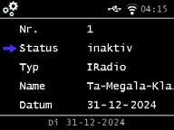

Název: Nahrávání hudebních pořadů:
Zde vyberte rozhlasový program, který se má nahrávat.

Datum:
Zadejte datum, kdy se má časovač spustit.

Čas spuštění:
Zde vyberte řádek Start time (Čas spuštění), stiskněte tlačítko OK a zadejte čas, ve kterém se má časovač aktivovat. K tomu použijte tlačítka▲▼ na dálkovém ovladači nebo otočný knoflík.

Doba trvání:
Zde nastavte dobu nahrávání v hodinách a minutách.

Režim:
Určete, zda se má záznam provádět pouze jednou nebo denně.

Rádio jako přijímač Bluetooth
Rádio lze připojit k externímu zařízení (např. smartphonu, tabletu) prostřednictvím Bluetooth.
Připojení Bluetooth pak lze použít k přehrávání médií (lokálně uložené soubory MP3, streamovaná hudba, online rádio) z externích zařízení prostřednictvím rádia. V nabídce vyberte možnost Bluetooth.
Před odesláním zvukových souborů do rádia přes Bluetooth musí být navázáno spojení Bluetooth.

Navázání připojení Bluetooth
Stiskněte tlačítko nabídky na dálkovém ovladači nebo na zařízení a vyberte režim Bluetooth.
Jakmile na rádiu vyberete režim Bluetooth, zařízení se přepne do režimu párování a vyhledá zařízení Bluetooth, se kterými se může spojit.
Nyní aktivujte funkci Bluetooth na externím zařízení, které chcete připojit (další podrobnosti naleznete v návodu k obsluze tohoto zařízení). Vyhledejte správné zařízení v přehledu dostupných zařízení, vyberte jej a poté navažte spojení.

Přehrávání médií přes Bluetooth
Pokud jste navázali připojení Bluetooth, můžete prostřednictvím rádia přehrávat hudební soubory uložené v externím zařízení.
Za tímto účelem postupujte následovně:
Spusťte přehrávání hudby na externím zařízení aktivací příslušné funkce přehrávání (MP3 přehrávač atd.) nebo výběrem skladby z příslušného seznamu skladeb a spuštěním přehrávání.

Rádio jako vysílač Bluetooth
Rádio může fungovat také jako vysílač Bluetooth.
To umožňuje přenášet zvukové signály z rádia prostřednictvím Bluetooth do kompatibilních zařízení s přijímačem Bluetooth, jako jsou například sluchátka Bluetooth.
Pro spuštění přenosu Bluetooth postupujte následovně:
      - Přejděte do nabídky Nastavení systému a vyhledejte podnabídku
"Bluetooth". Vyberte ji tlačítkem OK.
      - Zvolte "Transmission mode" (Režim přenosu) a poté "Automatic connection" (Automatické připojení). Poté se vraťte do nabídky "Bluetooth".
      - Stisknutím tlačítka OK vyberte položku "Bluetooth devices" (Zařízení Bluetooth). Rádio poté začne vyhledávat dostupné reproduktory Bluetooth nebo sluchátka Bluetooth. Poté vyberte zařízení ze seznamu stisknutím tlačítka OK. Zvuk se přenese do přijímacího zařízení Bluetooth a reproduktor rádia se automaticky ztlumí.

POZNÁMKA:
Tím se naváže spojení Bluetooth s přijímacím zařízením. Jakmile je navázáno spojení Bluetooth s přijímačem, rádiové reproduktory se deaktivují. V tomto nastavení je zvuk slyšet pouze prostřednictvím přijímače Bluetooth.

Pokud je aktivován režim přehrávání přes Bluetooth, přenos přes Bluetooth se zastaví.

Přehrávání médií přes Bluetooth
Na samotném zařízení a na dálkovém ovladači je tlačítko MODE, jehož
funkci lze změnit.
Chcete-li funkci tohoto tlačítka přizpůsobit svým potřebám, postupujte následujícím způsobem:
Stiskněte tlačítko Menu na dálkovém ovladači nebo na zařízení a pomocí tlačítek ◄► nebo otočného knoflíku vyberte v nabídce položku System.
Výběr potvrďte tlačítkem OK na dálkovém ovladači nebo otočným knoflíkem na zařízení. Vyberte možnost Tlačítka a potvrďte výběr stisknutím ovládacího knoflíku.
Potvrďte MODE a tlačítkem MODE vyberte funkci, kterou chcete aktivovat.
Nabídku opustíte stisknutím tlačítka Zpět.

Přehrávač CD-
Přístroj je vybaven mechanikou CD, pomocí které můžete přehrávat audio i datové disky CD MP3.
Stiskněte tlačítko nabídky na dálkovém ovladači nebo na zařízení a pomocí tlačítek nebo ovládacího kolečka vyberte v nabídce možnost CD. Vložte do jednotky disk CD. Zařízení automaticky načte disk CD.

Zobrazí se přehled zvukových stop na disku CD.
Pomocí tlačítek ◄►vyberte skladbu, kterou chcete přehrát, a potvrďte ji otočným ovladačem nebo tlačítkem OK na dálkovém ovladači.

Pomocí tlačítka přeskočíte na další skladbu.
Stisknutím tlačítka přeskočíte o jednu skladbu zpět.
Stisknutím tlačítka pozastavíte nebo obnovíte přehrávání.
Stisknutím tlačítka EJECT na zařízení vysunete disk CD z mechaniky.

Streamování - Services
Rádio umí přehrávat rozhlasové stanice v pásmu FM, na internetu a v pásmu DAB a také četné internetové služby pro streamování hudby. Rádio podporuje následující poskytovatele streamování: Deezer Napster, Palco MP3, Qobuz, SOUNDMACHI- NE, TIDAL, HIGHRESAUDIO* (*v době tisku, může se kdykoli změnit).
Pokud chcete využívat služeb jedné nebo více streamovacích služeb, musíte se zaregistrovat u příslušného poskytovatele.

Další informace o procesu registrace naleznete na webových stránkách
příslušného poskytovatele.

V hlavní nabídce vyberte poskytovatele streamování hudby a potvrďte tlačítkem OK. Do příslušného formuláře zadejte přístupové údaje k účtu. Pokud jste vše zadali správně, měli byste nyní získat přímý přístup k hudební službě.

Obsluha aplikace
Pomocí aplikace můžete ovládat kompatibilní služby internetového rádia prostřednictvím tabletu nebo chytrého telefonu. Aplikace je vhodná pro operační systémy iOS a Android.
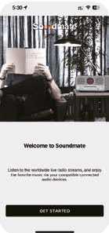

Tento popis odpovídá stavu aplikace ke dni 12/2024.
Stáhněte si aplikaci z obchodu Google Play® pro operační systémy Android® nebo z iTunes pro operační systémy iOS® a nainstalujte ji do svého mobilního zařízení (chytrý telefon, tablet, ...).
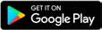

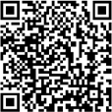

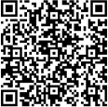

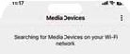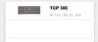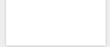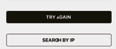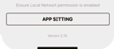Spusťte aplikaci:
Po spuštění aplikace automaticky rozpozná rádio, pokud je přihlášeno do stejné sítě.

Hlavní nabídka aplikace má stejnou strukturu jako nabídka rádia. Ikony použité v aplikaci jsou srovnatelné s ikonami v menu rádia.

Klepnutím na rozpoznané rádio spustíte aplikaci.

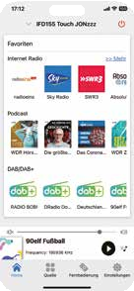Domů
Pod položkou nabídky Domů máte přímý přístup k uloženým oblíbeným stanicím/oblíbeným položkám a můžete si zobrazit aktuálně vybranou stanici. Pokud klepnete na aktuálně vybranou stanici, zobrazí se další informace o aktuálním programu a získáte přístup k dalším funkcím.

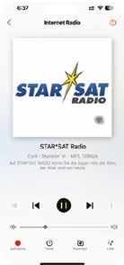Funkce přehrávání
Kliknutím na vybranou stanici zobrazíte všechny informace o aktuální rozhlasové stanici. Zde můžete také nastavit hlasitost, spustit nahrávání na datový nosič USB, naplánovat nahrávání, vyvolat seznam oblíbených stanic a zobrazit seznam všech rozhlasových stanic.

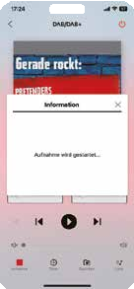Nahrávání
Stisknutím tohoto tlačítka spustíte nahrávání aktuálního programu. K portu USB rádia musí být připojeno paměťové médium USB, například USB flash disk nebo externí pevný disk.

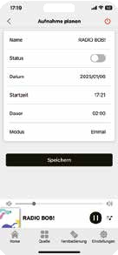Nahrávání podle časovače/plánu
Zde můžete naplánovat a naprogramovat nahrávání na konkrétní datum a čas.

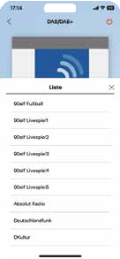Seznam
Stisknutím tohoto tlačítka zobrazíte stanice DAB+, které je možné přijímat ve vaší lokalitě v režimu DAB+.

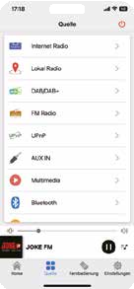Zdroj/režim
Pomocí této položky nabídky můžete zvolit různé provozní režimy rádia. Pomocí tohoto tlačítka můžete také zobrazit aktuální přehrávání. Zde můžete vybírat mezi internetovými, DAB+ a FM rozhlasovými stanicemi.

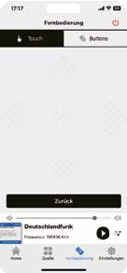Dálkové ovládání
Funkce dálkového ovládání umožňuje ovládat rádio pomocí virtuálního dálkového ovladače. Za tímto účelem klepněte na symbol dálkového ovládání v dolní části.
Dotykový ovladač můžete posouvat doprava nebo doleva, nahoru nebo dolů a ovládat tak různé funkce, např. hlasitost nebo výběr programu.

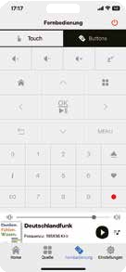Pokud vyberete položku nabídky Tlačítka, můžete rádio ovládat prostřednictvím aplikace jako klasickým dálkovým ovladačem.

Symptom | Možné příčiny
Displej není zapnutý, rádio nereaguje | Připojte zařízení k elektrické síti pomocí dodaného síťového kabelu.
Dálkové ovládání nefunguje | Baterie je vybitá nebo nesprávně vložená. Zkontrolujte, zda jsou baterie vloženy správně. Namiřte dálkový ovladač na zařízení.
Přerušený příjem DAB+ | Nejsou k dispozici žádné stanice. Proveďte vyhledávání. Anténa není zcela vysunutá.  Pokud změníte umístění rádia (např. blíže k oknu), proveďte další hledání.
Rušení rozhlasových programů | Změňte umístění zařízení.
Nefunguje přehrávání AUX | Rádio je v nesprávném režimu. Přepněte na režim AUX.  Připojení kabelu je vadné. Zkontrolujte kabelové spojení mezi rádiem a externím zařízením.
Špatná kvalita zvuku při přehrávání hudby | Soubor s nízkou přenosovou rychlostí. Zkontrolujte zvukový soubor. Tip: U souborů MP3 by měla být přenosová rychlost 192 Kbit/s nebo vyšší.
Příliš nízká hlasitost | Zkontrolujte nastavení hlasitosti na rádiu. Zkontrolujte nastavení hlasitosti spárovaného zařízení, ze kterého přehráváte hudbu.
Nelze navázat síťové připojení | Zkontrolujte funkci WiFi.  Aktivujte funkci DHCP na směrovači, ke kterému má být rádio registrováno.  V síti může být aktivní brána firewall.

Příznak | Možné příčiny
Nelze navázat připojení WiFi | Zkontrolujte dostupnost sítí WiFi. Zmenšete vzdálenost mezi směrovačem WiFi a rádiem.  Ujistěte se, že používáte správný WEP/  WPA heslo při připojování ke směrovači WiFi.
Nejsou k dispozici žádné internetové rozhlasové stanice | Zkontrolujte přístupové body sítě. Rádiová stanice není aktuálně dostupná. Připojení vysílače bylo změněno nebo již nevysílá.
Datový nosič USB nebyl rozpoznán | Zkontrolujte, zda je paměťové zařízení USB naformátováno na formát FAT32.
Ze zařízení nevychází žádný zvuk. Všechny ostatní funkce jsou v pořádku. | Sluchátka jsou připojena. Odpojte sluchátka.

8. Úložiště
Pokud zařízení nepoužíváte, odpojte síťový adaptér ze zásuvky, odpojte kabel síťového adaptéru od rádia a uložte zařízení na suchém a prachem chráněném místě. Pokud zařízení delší dobu nepoužíváte, je nutné z dálkového ovladače vyjmout baterii.

Internetové rádio
Zvukové kodeky | MP3 (až 320 Kbit/s, 48 KHz)
 | AAC/AAC+ (až 320 Kbits/s, 48 KHz)
 | WMA (až 320 Kbits/s, 48 KHz)
 | WAV
DAB / DAB+ / FM
DAB/DAB+ | Citlivost až -100dBm
Dekódování FM | Citlivost až -101dBm
Rozsah příjmu | DAB: pásmo III 174 MHz - 240 MHz
 | FM: 87,5 MHz -108 Mhz
Zvuk
Reproduktory | 2x 15W (stereo) hudební výstup 3" reproduktor při 8 Ohmech
Displej
Barevná obrazovka TFT | 3,2" barevný displej
Připojení
Sluchátka | Vstup 3,5 mm stereo jack
Vstup AUX | 3,5 mm stereo jack vstup
Polarita Připojení síťového adaptéru
Připojení USB | Standard USB 2.0
Síťové připojení
Komunikační rozhraní | Bezdrátové připojení WiFi IEEE 802.11b/g/n  Bluetooth (BT V5.0, podporuje profily A2DP, AVRCP)
Frekvence | WiFi: 2,400 - 2,4835 GHz  Bluetooth: 2,4 GHz - 2,48 GHz

Přenosový výkon | WiFi: <20dBm Bluetooth: max. 8dBm
Šifrování WLAN | WEP, WPA, WPA2 (PSK), WPS
Napájení
Výrobce: | SHENZHEN SOY TECHNOLOGY CO., LTD.
Číslo modelu | SOY-1500240EU-056B
Vstupní napětí | AC 100 - 240 V
Vstupní frekvence | 50 Hz - 60 Hz
Výstupní napětí | 15 V DC
Výstupní proud | 2,4 A
Výstupní výkon | max. 36 W
Průměrná provozní hodnota  účinnost v provozu | 85.60 %
Spotřeba energie bez zatížení | < 0,3 W
Rozměry a hmotnost
Rozměry | 360 x 145 x 172 mm (š/v/d)
Hmotnost | 3560 g
Provozní podmínky
Teplotní rozsah | 0 °C - 45 °C
Vlhkost vzduchu | 20 - 80 % relativní vlhkosti vzduchu
Baterie dálkového ovládání
Typ baterie | CR 2025 / 3 V

Společnost Telestar GmbH tímto prohlašuje, že následující zařízení je v souladu se základními požadavky a dalšími příslušnými ustanoveními směrnice RoHS 2011/65/EU+ 2015/863/EU, směrnice RED 2014/53/EU a 2014/35/EU a nařízení REACH 1907/2006:

TELESTAR TOP 300 černá (č. položky 5700300)
TELESTAR TOP 300 dřevo (číslo položky 5701300)

Prohlášení o shodě pro tyto výrobky je k dispozici u společnosti: TELESTAR GmbH, Brückenstraße 2, D-97618 Niederlauer

Prohlášení o shodě si můžete stáhnout z naší domovské stránky: https://www.telestar.de/support/dl/.

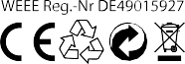Zřeknutí se odpovědnosti:
Tento návod k obsluze byl sestaven s maximální péčí.
Přesto nepřebíráme žádnou odpovědnost za případné chyby, tiskové chyby nebo nesprávné informace. Vyhrazujeme si právo na změny a další technický vývoj.
Používání je na vlastní nebezpečí.

TELESTAR GmbH, Brückenstraße 2, D-97618 Niederlauer Telefon: 09771 / 63567-200 Fax: Telefon: 09771 / 63567-144 www.telestar.de, info@telestar.de

Verze 1.1 (05/2025)

